Tenderhelp.ru
Инструкция по проверке корректности установки сертификата на вашем компьютере

Возможные проблемы на tenderhelp.ru, которые требуется решить:
- В окне выбора сертификатов ваш сертификат недоступен (не активен) для выбора.

Для корректного использования ЭЦП в системе tenderhelp.ru проверьте на вашем компьютере соблюдение нижеперечисленных требований.

- Сертификат выпускающего центра должен быть в списке «Доверенных корневых центров сертификации»

  - Откройте список сертификатов ваших ЭЦП:
    - Пуск → КРИПТО-ПРО → Сертификаты.
    - В случае отсутствия данного ярлыка пройдите в папку «C:\Program Files (x86)\Common Files\Crypto Pro\Shared» и запустите файл «certs.ru.msc».

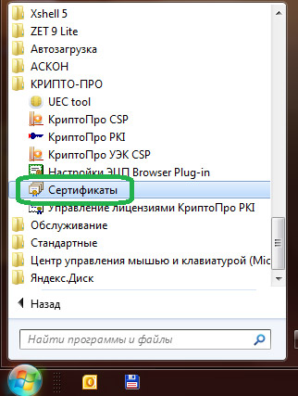
Рис. 1. Переход к списку сертификатов через «Пуск»

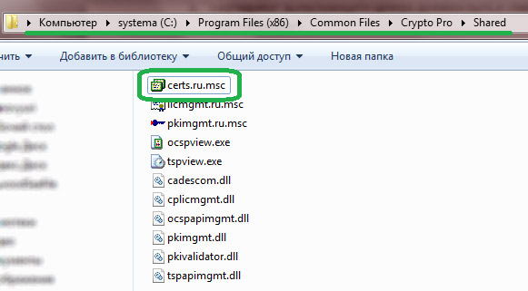
Рис. 2. Переход к списку сертификатов через файл на компьютере

    - Сертификаты – текущий пользователь → Личное → Реестр → Сертификаты.

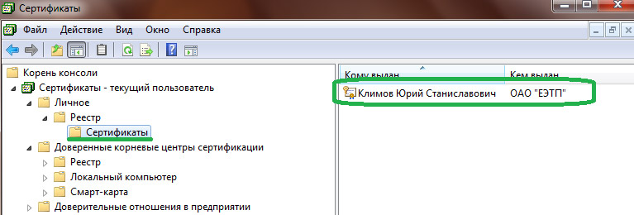
Рис. 2. Ваш сертификат в списке установленных на компьютере

    - Дважды нажмите на вашем сертификате, откройте вкладку «Путь сертификации».
    - Убедитесь, что сертификат выпустившего центра «действителен».

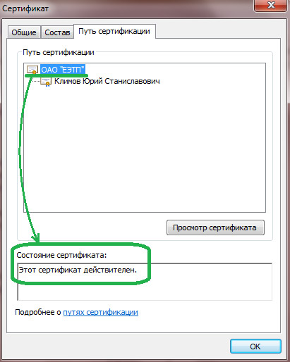
Рис. 3. Сертификат выпустившего центра действителен

    - Если сертификат не является действительным и имеется сообщение от отсутствии доверия, то проведите установку сертификата.
    - Сертификат должен быть уставлен в: Сертификаты - текущий пользователь → Доверенные корневые центры сертификации.

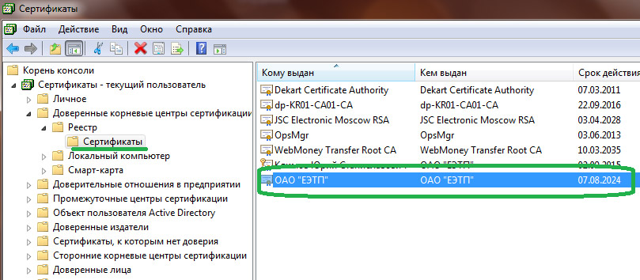
Рис. 4. Сертификат выпустившего центра находится в списке доверенных корневых центров сертификации

